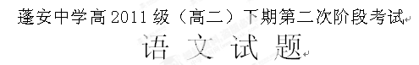
第 Ⅰ 卷
一、(12分，每小题3分)
1．下列词语中加点的字，读音错误最多的一项是（ ）
A．楔子（xiē） 绣闼（tà） 祗候（dī） 繁文缛节（rǔ）
B．盗跖（zhí） 罪愆（qiān） 汗涔涔（cén） 伺机而动（sì）
C．蟊贼（mào） 天堑（zhàn） 倨傲（jù） 前仆后继（pū）
D．驽钝（nǔ） 贿赂（lù） 蹩进（piē） 连辟公府（pì）
2.下列名项中没有错别字的一项是：（ ）
A．弥补 押解 羽扇纶巾 十恶不郝 东隅已逝，桑榆非晚
B．表彰 田畴 舞谢歌台 断壁残垣 十旬休假，胜友如云
C．壶觞 愁怅 翱翔天际 扶摇直上 携幼入定，有酒盈尊
D．优渥 迁徙 躬逢胜饯 销魂憔悴 皇天后土，实所共鉴
3.下列各句中，加点词语使用恰当的一句是( )
A．美国微软公司最新研发的“人体天线”技术，能使计算机通过用户佩戴的电磁场信号感应装置，远距离识别用户动作，其先进程度令同领域其他企业难以望其项背。
B．高中毕业前夕，小许将他寒假里精心创作的国画《羌寨之晨》赠送给我，我真诚地告诉他，我将永远惠存这幅画，时刻铭记同窗情谊!
C．随着四川社会经济的快速发展和人民生活水平的提高，世界知名品牌纷纷进入成都，七八家专卖店星罗棋布地出现在这座美丽的大城市中。D．面对一些发达国家吸引创新人才、聚敛全球财富的扩张趋势，许多发展中国家开始建立合作共生机制，以在全球范围内形成发展中国家和发达国家的鼎立发展之势。
4.下列各句中没有语病，句意明确的一句是 （ ）
A．H7N9的出现，再次引发了公众对环境的担忧。如何为民众提供一个健康、放心的生活环境，取决于一个政府的执政能力和执政智慧而定。
B．美国《预防》杂志刊文指出，年龄在七八十岁的老年人如果每天买菜、煮饭、干家务活的时间在一小时以上，他们的身体会更健康。
C．百年来，中华书局一直以传承文明为己任，本着守正出新的原则，整理出版了大批古籍，也推出了许多高水平的学术新著。
D．专家认为，我国人均饮茶量每天不足10克，加之大部分农药不溶于水，茶叶中即使有少量的农药残留，泡出的茶汤中也会农药含量极低，对人体健康影响不大。
二、（9分，每小题3分）
阅读下面的文字，完成5-7题。
元代的戏剧叫元杂剧。元杂剧不仅是一种成熟的高级戏剧形态，还因其最富于时代特色，最具有艺术独创性，而被视为一代文学的主流。元杂剧最初以大都(今北京)为中心，流行于北方。元灭南宋后，发展成为全国性的剧种。元代的剧坛，群星璀璨，名作如云。
元杂剧得以呈一代之盛，艺术发展和社会现实从两个方面提供了契机。从艺术的自身发展来看，戏剧经过漫长的孕育和迟缓的流程，已经有了很厚实的积累，在内部结构和外在表现上都达到了成熟。恰恰此时的传统诗文，在经历了唐宋鼎盛与辉煌之后，走向衰微。在有才华的艺术家眼里，剧坛艺苑是一块等待他们去耕耘的新土地。从社会现实方面来看，元蒙统治者废除科举制度，不仅断绝了知识分子跻身仕途的可能，而且把他们贬到低下的地位：只比乞丐高一等，居于普通百姓及娼妓之下。这些修养颇高的文化人，被沉入社会底层。在疏远经史、冷淡诗文的无可奈何之中，他们只有到勾栏瓦舍去打发光阴、去寻求生路。于是，新兴的元杂剧意外地获得一批又一批的专业创作者。他们有一个以“书会”为名的行业性组织，加入书会的剧作家，称为“书会先生"。这些落魄文人在团体内，又合作又竞争，共同创造着中国戏剧的黄金时代。与从前的偏于抒发主观心绪意趣的诗词不同，元杂剧以广泛反映社会为己任。显然，这是由于作家们长期生活于闾巷村坊，对现实有着深切了解和感受的缘故。
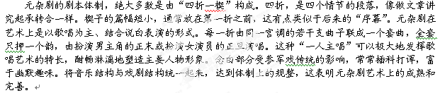5．下列关于“元杂剧"的表述，不符合原文意思的一项是（ ）
A．元杂剧是元代的戏剧，是经过漫长的孕育和迟缓的流程有了很厚实的积累之后，走向成熟的一种高级戏剧形态。
B．元代，唐诗宋词这些传统诗文依旧繁荣，但是元杂剧因其最富于时代特色，最具有艺术独创性，而被视为一代文学的主流。
C．元杂剧最初以大都为中心，流行于北方。元灭南宋后，发展成为全国性的剧种，极为繁盛，群星璀璨，名作如云。
D．元杂剧的创作除了依靠艺术家外，还要依赖那些修养颇高但沉入社会底层的文化人，他们共同创造了中国戏剧的黄金时代。
6．下列理解，不符合原文意思的一项是 （ ）
A．元杂剧得以呈一代之盛，是因为戏剧在内部结构和外在表现上达到了成熟，同时也因统治者废除科举制度，把文化人贬到低下的地位，使他们有机会出来创作。
B．元杂剧作家因为长期生活于闾巷村坊，对现实极为了解，剧作以广泛反映社会现实为己任，而唐诗宋词则偏重于抒发主观心绪意趣。
C．受传统戏剧的影响，元杂剧的念白部分常常插科打诨、富于幽默趣味，因此让戏剧更妙趣横生，更容易酣畅淋漓地塑造人物形象。
D．元杂剧将“四折一楔”的剧本体制，和以歌唱为主、结合说白表演的艺术形式统一起来，已经达到体制上的规整，表明元杂剧的艺术成熟和完善。
7．下列根据原文信息所做的推断不正确的一项是 （ ）
A．元蒙统治者废除科举制度，将文人置于百姓及娼妓之下、乞丐之上，由此可以知道元代是文人们饱受摧残、最为痛苦的一个朝代。
B．落魄文人在仕途无望的情况下，转而走向勾栏瓦肆消磨时光、寻求生路，可见那时的勾栏瓦肆一定比宋朝时更为热闹。
C．元杂剧剧本体制的“四折一楔”，“四折”和文章的起承转合一样，意味着它在情节上是由开端、发展、高潮和结局组成的。
D．元杂剧为了极大地发挥歌唱艺术的特长，采用“一人主唱”的模式，这在社会上极易捧红很多歌唱艺术家，有如今天的明星。
三、阅读下面的文言文，完成8-10题。（9分）
汤斌，字孔伯，河南睢州人。明末流贼陷睢州，父契祖，挈斌避兵浙江衢州。九年，成进士。斌出为潼关道副使。总兵陈德调湖南，将二万人至关欲留，斌以计出之，至洛阳哗溃。十六年，调江西岭北道。明将李玉廷率所部万人据雩都山寨，约降，未及期，而郑成功犯江宁。斌策玉廷必变计，夜驰至南安设守。玉廷以兵至，见有备，却走；遣将追击，获玉廷。
康熙二十三年，江宁巡抚缺，方廷推，上曰：“今以道学名者，言行或相悖。朕闻汤斌从孙奇逢学，有操守，可补江宁巡抚。”濒行，谕曰：“居官以正风俗为先。江苏习尚华侈，其加意化导，非旦夕之事，必从容渐摩，使之改心易虑。”十月，上南巡至苏州，谕斌曰：“向闻吴阊繁盛，今观其风土，尚虚华安佚乐，逐末者多，力田者寡。尔当使之去奢返朴，事事务本，庶几可挽颓风。”
淮、扬、徐三府被水，常州知府祖进朝以失察属吏降调，斌察其廉，奏留之。又疏荐吴县知县刘滋、吴江知县郭琇廉能最著，而征收钱粮，未能十分全完，请予行取。下部皆议驳，特旨允行。
斌令诸州县立社学，修泰伯祠及宋范仲淹、明周顺昌祠，禁妇女游观。苏州城西上方山有五通神祠，几数百年，远近奔走如鹜。谚谓其山曰“肉山”，其下石湖曰“酒海”。少妇病，巫辄言五通将娶为妇，往往瘵死。斌收其偶像，木者焚之，土者沉之，并饬诸州县有类此者悉毁之，撤其材修学宫。教化大行，民皆悦服。
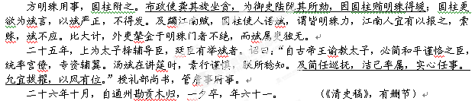
8.对下列句子中加点词的解释，不正确的一项是：（ ）
A．必简和平谨恪之臣 崇尚 B．斌策玉廷必变计 估计
C．挈斌避兵浙江衢州 带领 D．并饬诸州县有类此者悉毁之 告诫
9.下列各组句子中，加点词的意义和用法都相同的一组是：（ ）
A．居官以正风俗为先 既自以心为形役，奚惆怅而独悲
B．而征收钱粮，未能十分全完 而宋荣子犹然笑之
C．斌察其廉，奏留之 今两虎共斗，其势不俱生
D．以斌严正，不得发 屈节辱命，虽生，何面目以归汉
10.下列对原文有关内容的分析和概括，正确的一项是：（ ）
A．总兵陈德调任调江西岭北道时，率领两万人马途经潼关，想在此暂驻，汤斌没有答应，反而设法让他离开。
B．苏州城西上方山的五通神祠，虽然已有数百年历史，但依旧引得远近的人都争相前往。
C．汤斌教导孙奇逢学习，被皇上得知后，认为汤斌的操行很好，于是让他补江宁巡抚。
D．朝廷免征江南赋税时，余国柱把功劳都归在自己身上，并以此为由，派人向汤斌索取贿赂。
第 Ⅱ 卷
四、翻译、鉴赏、填空（28分）
11.文言文句翻译（9分）
①布政使龚其旋坐贪，为御史陆陇其所劾，因国柱贿明珠得缓。

②及简任巡抚，洁己率属，实心任事。允宜拔擢，以风有位。

12．用斜线（/）给下面的划线文言文断句。注意：斜线（/）不得多于五处。（5分）
庄子钓于濮水。楚王使大夫二人往先焉，曰：“愿以境内累矣！”庄子持竿不顾，曰：“吾闻楚有神龟死已三千岁矣王以巾笥而藏之庙堂之上此龟者宁其死为留骨而贵乎宁其生而曳尾于涂中乎？”二大夫曰：“宁生而曳尾涂中。”庄子曰：“往矣！吾将曳尾于涂中。”（选自《庄子》）
13．阅读下面这首元曲，回答问题。（8分）
[中吕]满庭芳•渔父词
乔吉
秋江暮景，胭脂林障，翡翠山屏。几年罢却青云兴①，直泛沧溟。卧御榻弯的腿痛，坐羊皮②惯得身轻。风初定，丝纶慢整，牵动一潭星。
[注] ①青云兴：做官的兴头。②坐羊皮：意为隐居江湖。
（1）作者开篇是如何描绘秋景的？有何作用？（4分）

（2） 结合全曲，简述渔父形象的特点。（4分）

14．补写出下列各篇名句中的空缺部分。（8题选作6题，6分）
（1）吾所以为此者， 。（《廉颇蔺相如列传》）
（2）羌管弄晴，菱歌泛夜， 。（柳永《望海潮》）
(3) _______________，风飘飘而吹衣。问征夫以前路，_______________。(陶渊明《归去来兮辞》)
(4)披绣闼，俯雕甍，_______________，_______________。(王勃《滕王阁序》)
(5)外无期功强近之亲，_______________，_______________，形影相吊。(李密《陈情表》)
（6） ，到黄昏、点点滴滴。（李清照《声声慢》）
(7)见贤思齐焉， 。（《论语·里仁》）
（8） ，病树前头万木春。（刘禹锡《酬乐天初逢席上见赠》）
五、（22分）
阅读下面的文字，完成第15～18题。
山那边的景致
茨 园
返乡的日子里，我常对着茨园山庄背后的犊牯山发呆。
三百多年前，山那边并没有发生过什么天灾人祸，可我祖上却在三百多年前的某一个夜晚从山那边迁了过来。
“山那边不好么？”我童年时不止一次这样问爷爷。爷爷却只是笑，什么也不说。于是，在我童年的思维里，就有了这样的推理：山那边是什么样子，我爷爷的爷爷也未曾跟我爷爷说过。
我祖上的坟都是在山那边的。听爷爷说，每有先人作古的时候，总是叮咛子孙把他的尸骨抬到山那边安葬。但不知是淡了祖籍的概念还是子孙们懒惰了，从我爷爷的爷爷那辈开始，坟就在庄边不远处的坡地里。
而今我已过了好奇的年龄，却对祖上为什么要迁徙依然好奇。
一个人若是不知道祖上为什么要抛家别舍从一个地方到另一个地方是一种悲哀。起码我是这样认为的。
我曾经有几次萌生了去山那边看一看的念头，可与几个同龄的伙伴说了，却没有一个人愿意和我结伴而去。
我是不惯于孤独的，于是也就终未成行。只是，我对山那边始终充满了好奇。
在我的视线里，一个笑意在嘴边、在眼角的老人赶着一群羊从山那边过来了。这群羊，有十多只，一只比一只肥。
山庄与山之间，的确是放羊的好去处：有沟有坡。坡上草绿，沟中水清。
看到他，我就想从他嘴里知道些山那边的情况，于是就主动过去与他搭讪。
“喂，大爷，怎么称呼？”我迎着他，笑问。
“随你叫好了。”老人连正眼也不看我一下，随口道。
我愣了一下，想不出该再说些什么才好，但又不愿放弃了解山那边的机会，于是就一声不响地蹲在了一边，拿眼瞟着他。老人的脸上布满了核桃壳似的皱纹，腰间挂个葫芦，清漆漆的那种，油津津的，阳光下闪着微紫的光泽，很好看。
老人取下葫芦，拔下塞子，“嗞”了一口。
“大爷，你喝的是酒吧？”像是找到了话题，我又问。“是吧。”老人说。
“怎么您脸一点儿也不红？恐怕是水吧？”我故意这么说一句，希望能听他说一句多一些单字的话。“是吧。”老人却仍是极简洁地答了句。
看得出老人是不怎么喜欢说话的，我也就不再顾忌什么，问：“大爷，山那边好么？”“好。”老人说。“怎么个好法？”我问。
老人忽地扭脸看着我。眼睛里，分明是一种嘲笑我问得奇怪的眼神。“就这么个好法。”老人挥手指了指四野，说。
我下意识地四下望了望，也就不再说什么了，只是默默地陪他蹲着，和他一起看他的羊“咩咩”地叫着吃草，听他不时“嗞”他的葫芦。
天黑了，炊烟包裹的山庄里传来唤我回去吃饭的声音。我站起身，看了看仍蹲着的老人，说：“大爷，晚上住俺家吧。”
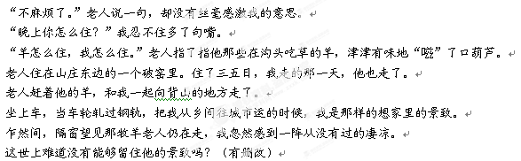15．下列对小说有关内容的分析和概括，最恰当的两项是（ ）（4分）
A．同龄的伙伴不愿与“我”结伴去山那边看看，所以“我”尽管对山那边充满好奇，但终未前往一探究竟。
B．山庄与山之间，有沟有坡，坡上草绿，沟中水清，富有生机，清新宁谧，洋溢着“我”对故乡浓浓的喜爱之情。
C．“我”主动与老人搭讪，他不正眼看“我”，嘲笑“我”问得奇怪，没有丝毫感激“我”的意思，折射出山里人与城里人之间存在着无法逾越的心灵隔阂。
D．标题中的“山那边的景致”，既实指犊牯山那边的景致，又虚指人们曾经有过的一种生活环境或生存状态。
E．小说通过“我”与“老人”的对话，回答了“我”对“山那边的景致”的询问：山那边很平常，并不是什么好地方，不值得“我”去探寻。
16．小说一开始就写“返乡的日子里，我常对着茨园山庄背后的犊牯山发呆”，这样写有什么作用？请简要分析。（6分）

17．小说中“老人”有哪些性格特点？请简要赏析。（6分）

18．关于这篇小说的主题，有人认为是“寻根”，有人认为是“漂泊”，有人认为小说隐喻着不同人生态度的碰撞，你怎么看？请结合全文进行探究。（6分）

六、（共10分，共2小题）
19．根据所给历史人物，补写对联。注意：人物要与课文故事吻合。（4分）
可选人物：蔺相如 廉颇 苏武
上联：荆轲刺秦王，倚柱一笑傲群伦，武阳何在？
下联：____________________________________
20.阅读下面的文字，请概括出“粉丝”的三个主要特点，每点不超过6个字。（6分）
如今的图书出版界．许多当红作家或学者都拥有数量极大的“粉丝”。易中天的粉丝自称为“乙醚”，钱文忠的粉丝自称为“潜艇”，于丹的粉丝自称为“鱼丸”。他们的新书发布和签售受到各自粉丝的追捧，短时间内就能售出二三千本。难怪有人说，今天的大众阅读已成为“粉丝阅读”。
□□□□□□；□□□□□□；□□□□□□
七、作文(60分)
21．阅读下面材料，按要求作文。
每年都有不少人到南美洲的原始森林探险，带路向导都是当地部落的土著人。土著人十分机敏和风趣，他们有一个十分奇怪的习惯．每走一段路就要唤一声自己的名字。土著人说这是为防止自己的灵魂跟不上自己的躯体，所以他们得唤回自己。
有位哲学家说,每个人都是自己命运的建筑师，只有不断唤醒自己,才能使自己的生命攀上高峰。
请根据你对以上材料的理解与体会，写一篇不少于800字的文章，文体自定，文题自拟，不得抄袭。
参考答案：
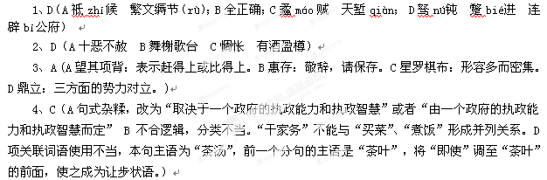
5、B（传统诗文，在经历了唐宋鼎盛与辉煌之后，走向衰微 ）
6、C（“一人主唱”可以极大地发挥歌唱艺术的特长，酣畅淋漓地塑造主要人物形象）
7、B（文中无此依据）
8、A（应解释为“选拔”）
9、B（A项第一个“为”字是动词，作为；第二句个是介词，表被动。B项两个“而”字都是副词，表转折。C项第一个“其”是人称代词，指常州知府祖进朝；第二个是指示代词，那，这。D项第一个“以”字是介词，因为；第二是连词，表修饰。）
10、B（A项是总兵陈德调往湖南时。C项是汤斌跟从孙奇逢学习。D项余国柱让人告诉汤斌，说都是由于明珠的功劳。）
11、①布政使龚其旋因犯贪赃罪，被御史陆陇其弹劾，由于余国柱贿赂明珠得以解脱
②等到（汤斌）被选拔任命为巡抚以后，使自己廉洁（洁身自好）来为属下作表率（率领属下），并实心办事。的确应该提拔，用来感化在位者
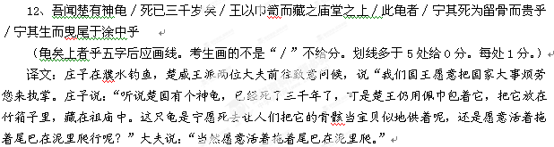13、（8分）（1）、比喻，以胭脂形容层林的红，以翡翠形容峰峦的绿，色彩鲜明，相映成趣。讴歌山水的美丽，为弃官归隐作了铺垫。（4分）
（2）、写出了江边垂钓的渔父形象。表现了渔父厌弃功名，乐于避世，悠游从容，流连山水，闲适等特点。（4分）
14、（6分）答案：（1）以先国家之急而后私仇也（2）嘻嘻钓叟莲娃(3)舟遥遥以轻飏 恨晨光之熹微 (4)山原旷其盈视，川泽纡其骇瞩 (5)内无应门五尺之僮（6）梧桐更兼细雨（7）见不贤而内自省也（8）沉舟侧畔千帆过
15、答案：BD（A项，“终未前往一探究竟”，还有“我”不惯于孤独的原因；C项，“折射出山里人与城里人之间存在着无法逾越的心灵隔阂”的说法属无中生有；E项，“山那边很平常，并不是什么好地方”曲解文意。）
16、答案示例：①设置悬念，引发读者阅读的兴趣；②引出下文“我”对祖上为什么要迁徙的好奇和探寻，为“我”主动向牧羊老人询问“山那边的景致”作铺垫；③与结尾“我”远离家乡、重返城市相呼应，表达了“我”对故乡的依恋。（每个要点2分）
17、答案示例：①知足自乐：牧羊时笑意挂在嘴边、眼角，很享受地“嗞”他的葫芦，很悠闲地看羊儿“咩咩”叫着吃草。②不善言谈：“我”主动与他攀谈，他的回答每次都极为简洁。③喜欢漂泊，随遇而安：不断迁徙，羊怎么住，他就怎么住。④喜好自然：觉得辽阔的四野都很好。（答出其中三点即可，每点2分）
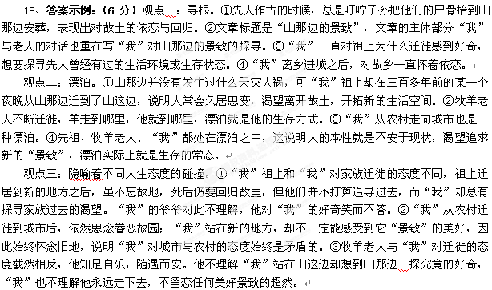19、相如归美壁，引车三避服英杰，廉颇负荆
苏武牧北海，挥鞭廿载铸汉节，卫律安知
廉颇战阳晋，挥师百万闻诸侯，相如自明（人物与事迹吻合各2分，字数不对应不得分）
20、数量极大 谐音命名 追捧各自偶像（6分，每点2分）
21、写作提示：这是一个材料作文．审题关键在于把握材料的内涵。从文段中看，“唤回自己”“唤醒自己”是表述重点，因此，我们可以抓住这个短语去立意。“唤醒”在《现代汉语词典》中的词义是：①叫醒；②使醒悟。写作时要注意阐释清楚什么人(或什么事)“唤醒自己”。
立意的角度有：
①为什么要唤醒自己?(唤醒自己的意义)
②怎样唤醒自己?
③唤醒自己的过程。(可以写作记叙文表现唤醒的过程)
④唤醒自己的什么?(唤醒自己的责任；唤醒自己的良知；唤醒自己的潜能……)

